Муниципальное казённое учреждение  по обеспечению деятельности Администрации муниципального образования  «Усть-Коксинский район»  Республики Алтай | 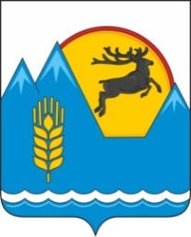 | Алтай Республиканыҥ  «Кöксу-Оозы аймак»  Муниципал тöзöмöлдиҥ администрациязыныҥ ижин јеткилдеер  Муниципал казна тöзöлмö

ИНФОРМАЦИЯ о среднемесячной заработной плате руководителя, заместителя руководителя, главного бухгалтера МКУ по ОДАМО «Усть-Коксинский район» Республики Алтай за 2023 год
№ | Ф.И.О. | Должность | Среднемесячная заработная плата, руб.
1 | Кононова Наталья Ивановна | Руководитель | 66 317,27
2 | Боброва Наталья Станиславовна | Главный бухгалтер | 60 285,03
3 | Прочие работники | - | 30 195,78

